复杂山地多波勘探的有限差分数值模拟研究
蒋鑫¹，庹先国^{1,2}，杨晶惠²，李怀良²
（1.成都理工大学，地质灾害防治与地质环境保护国家重点实验室，成都 610059;
2.西南科技大学，核废物与环境安全国防重点学科实验室，绵阳 621010）
摘要：地震数值模拟已成为地震观测系统设计的重要措施。针对复杂山地地震勘探的迫切需求，本文主要介绍复杂山地介质中的多波传播理论，通过采取有限差分的方法计算多波波动方程及其起伏地表的边界吸收条件，实现多波波场的正演数值模拟。本文首先用中心差商逼近波动方程中的偏导数，建立多波(纵波和转换波)波动方程的显式差分格式。其次，本文以SPML(分裂式完全匹配)方法和NPML(非分裂式完全匹配)方法为基础，提出一种高效的PML改进算法来消除起伏地表的边界影响。最后，本文以Marmousi模型为基础建立复杂山地地形的理论模型，最终得到地震波场数值模拟结果，并对模拟结果进行对比分析。分析结果表明，本文实现的多波有限差分数值模拟算法具有良好的边界吸收和波场分离效果，能更好的满足复杂山地介质中地震数值模拟的需要，是研究复杂山地多波勘探方法可行性及其效果的一条有效途径。
关键词： 多波勘探；有限差分；边界吸收；波场分离；PML
中图分类号： 文献标识码：
Finite difference Numerical Simulation Research for Multi-wave of Complex Mountainous Areas
JIANG Xin¹，TUO Xian-guo^{1,2}，YANG Jing-hui²，LI Huai-liang²
(1 .State Key Laboratory of Geohazard Prevention and Geoenvironment Protection, Chengdu University of Technology, Chengdu 610059, China;2 .Key Laboratory for Radioactive Waste and Environmental Security, Southwest University of Science and Technology, Mianyang 621010,China)
ABSTRACT: Seismic numerical simulation has become an important measure of the design of seismic observation system. Urgent need for complex mountainous seismic exploration, this paper mainly describes the multi-wave propagation theory in complex mountainous region medium, and calculates wave motion equation and the boundary of the irregular surface to absorb more conditions by adopting finite difference method, achieves the multi-wave field forward numerical modeling finally. In this paper, firstly, we build the multi-wave (p-wave and converted wave) wave equation of explicit difference scheme by approximating partial derivative of the wave equation with the center difference quotient. Secondly, we put forward a kind of efficient PML algorithm to eliminate the boundary of the irregular surface effects based on the SPML (split type exactly match) method and the NPML (not divide exactly match) method. Finally, we establish the theoretical model of complex mountainous terrain on the basis of Marmousi model and analyze the result of seismic wave field numerical simulation. The results show that the multi-wave finite difference numerical simulation algorithm implemented in this paper has a good boundary absorption and separation effect of wave field. The algorithm can better meet the needs of seismic numerical modeling in the complex medium mountain, and is an effective way to research the feasibility and effect of complex mountainous multi-wave exploration method.
KEYWORDS: Multi-wave exploration, Finite difference, Boundary absorption, Wave field separation, PML

1 引言
近几年来，随着地震勘探装备的改进，促进了地震勘探技术的进步，增强了地震勘探技术的攻关能力，加快了油气勘探的步伐，使得找油找气的领域已经向复杂山地地区延伸^{[1]}。非均匀性、非完全弹性、各向异性、多相态且地表起伏不平是真实山地介质的写真。为了完成在各种复杂地区的勘探任务，如何突出有效波，压制干扰波是复杂山地地震采集中的一个及其重要的问题。国外在复杂山地地震勘探领域最具代表性的是Sercel公司的428XL系统，支持组合检波、高密度采集、多波地震勘探等多种勘探方法^{[2~4]}。国内一直采用组合检波来提高原始地震记录信噪比。但是对于西部前陆盆地边缘地带的复杂地形条件，如山坡陡峭，沟壑纵横，地表起伏大等，以及近表层速度变化，如有些地方老地层露出地表，几乎没有低速带，这些复杂近地表条件给组合检波带来很大问题，也给静校正处理造成很大困难。特别是压制干扰的同时也会损失了有效信号的高频信息，从而降低了数据的分辨率^{[5~7]}。
事实上，山地的地表复杂，多波地震采集虽然可以得到丰富的全波信息^{[8]}，但是作为仍在发展中的技术，存在着诸如频率各向异性、层位追踪对比有误差等问题。而有限差分算法对地质模型的适应性非常广泛，是模拟地震波在复杂山地介质中传播规律的重要方法^{[9~16]}。为了设计优化三维复杂山地的地震观测系统，本文提出多波采集的有限差分数值模拟方法，是研究复杂山地多波采集方法可行性及其效果的一条有效途径。
2复杂山地弹性波的有限差分方法原理
2.1 复杂山地弹性波方程
弹性波传播数值模拟需要的已知条件包括：震源函数、地层速度(波速)和边界条件。弹性波方程可表示为：
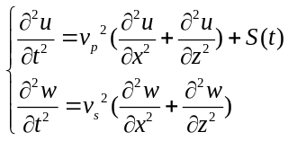 （1）
对于二维速度-应力模型，复杂山地(以VTI介质为例)中地震波的传播规律可以近似地描述为：
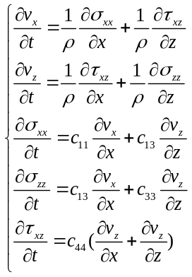 （2）
和是介质在点（x , z）处关于时间的一阶导数，和为应力向量，为介质密度，为弹性刚度常数。
2.2 交错网格表示
为求式（2）的数值解，必须将此式离散化，即用交错网格有限差分来逼近导数，用差商代替微商。为此，先把空间模型网格化（如图1所示）。
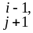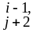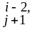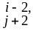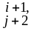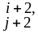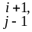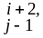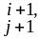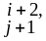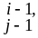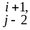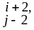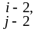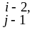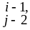
图1 空间模型网格化示意图
Fig.1 Space model grid diagram
设x、z方向的网格间隔长度为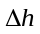，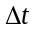为时间采样步长，则有：
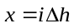 (i为正整数)
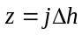 (j为正整数)
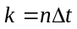 (n为正整数)
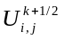表示速度，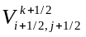表示速度，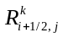、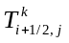和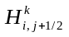分别表示应力。差分格式为：
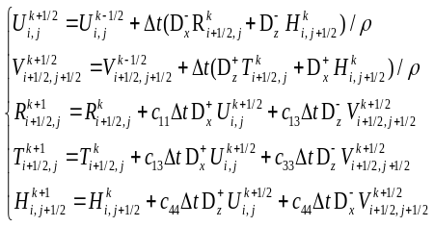（3）
D定义为：
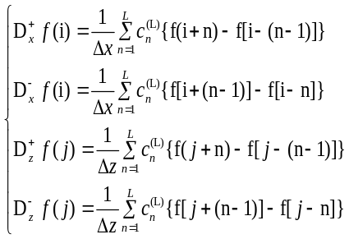 （4）
2.3 多波波场分离
复杂山地多波采集数值模拟采用的是完全弹性波动方程，得到的是 P 波(纵波)和 SV 波(转换波)的混合波场。本文对混合波场作用采用取散度和取旋度的算子来达到 P 波和 SV 波分离的目的。P波和SV波的位移表示为：
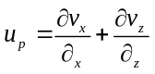 （5）
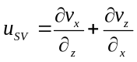 （6）
令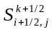、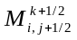分别表示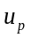和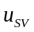，则(5)和(6)的2L阶精度的交错网格差分格式为：
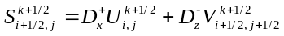 （7）
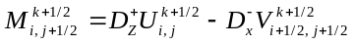 （8）
x、z方向上的稳定性条件为：
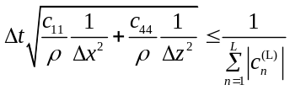 （9）
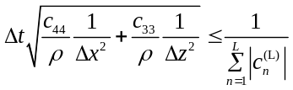 （10）
(4)式中的f是关于震源的函数，一般使用一个理论的雷克型子波代替，即：
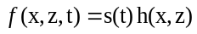 （11）
上式中，为时间，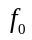为中心频率，一般取为20-40HZ，为控制频带宽度的参数，一般取3-5。在实际计算过程中，需把此震源函数离散，参与波场计算。雷克子波s(t)为：
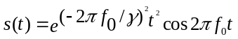 （12）
空间衰减函数h(x,z)为：
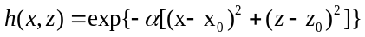 （13）
若地下介质网格间隔、最小速度、及时间采样间隔不符合(10)式时，递推求解（3）式，速度-应力值会出现误差（高阶小量）累积，出现不稳定现象。
频散关系式：
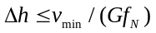 （14）
式中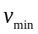为最小速度，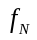为Nyquist频率。一般取震源子波中的主频的2倍值参与计算，G为每个波长所占的网格点数，对于空间二阶差分、时间二阶差分取8，而对于空间为四阶差分的情况则取4方能有效减少频散。
2.4 改进的PML边界处理
复杂山地弹性波的数值模拟经常会出现起伏表面形状的边界情况，需要对这种复杂的地表边界进行处理，使其到达的波形能量能够不产生反射和快速衰减。本文综合边界条件处理的SPML (分裂式完全匹配)方法和NPML(非分裂式完全匹配)方法，提出一种简洁有效的边界条件处理方法。
首先对频率域的复数伸展函数重新定义为：
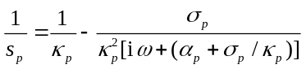 （15）
其中p=(x,y,z)，为了方便在时间域求解，引入中间辅助变量对(15)式进行替换，替换结果为：
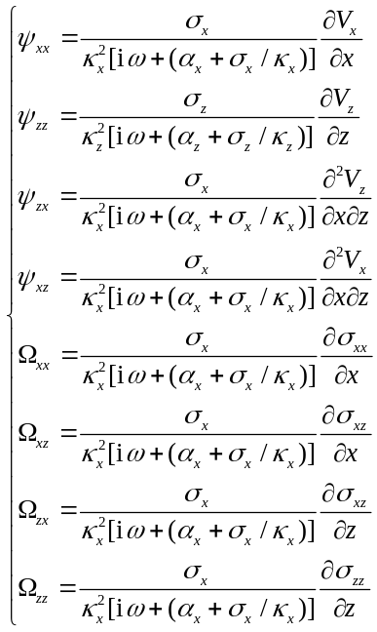 （16）
将上式代入(2)式的二维速度-应力方程，可得频域内的弹性波传播方程为：
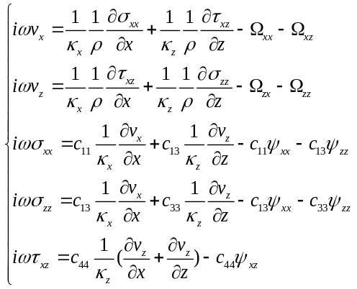（17）
将(17)式进行差分离散可得到改进PML边界条件的弹性波差分格式，以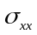为例，其差分格式如下所示：
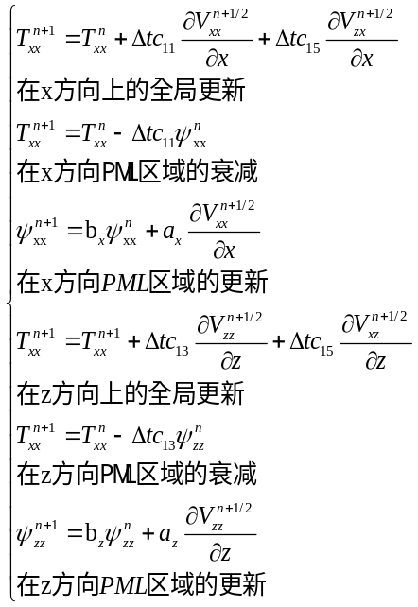 （18）
其中：
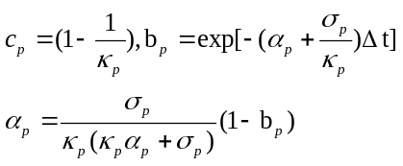 （19）
对于衰减函数的构造计算，一般的设：
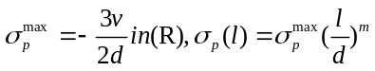，为当前计算的网格点到PML边界的距离，d为PML边界的厚度，m为多项式的阶数(一般为1或3)R为反射系数(取值范围在0.001-0.00001之间)，v为PML区域的纵波速度，同理可得其余两个衰减因子的计算公式为：
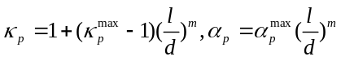 （20）
3 复杂山地三维模型实例
本文采用复杂山地三维理论模型地震数值模拟方法来检验多波采集的可行性及其效果。本文以Marmousi 模型为基础设计VTI(横向各向同性)介质的复杂山地模型，模型的长、宽、高为400m，模型速度离散网格间距为4m，地表按4m网格(10个网格布置一个检波器)间距均匀布置检波器，检波点高程坐标由下式给出，即：
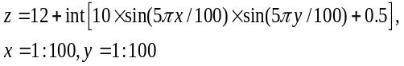（21）
检波点分布呈正弦分布，如图2所示。共100条测线，线距4m。纵波速度模型横剖面如图3所示所示。
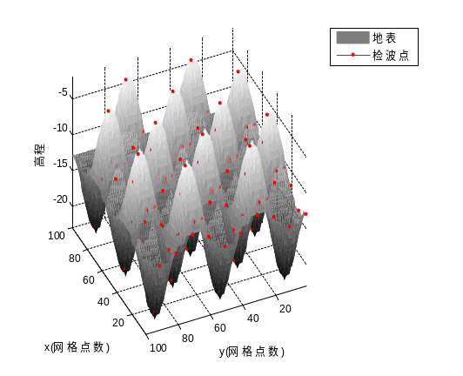
图2 检波点分布图
Fig.2 Detection point distribution diagram
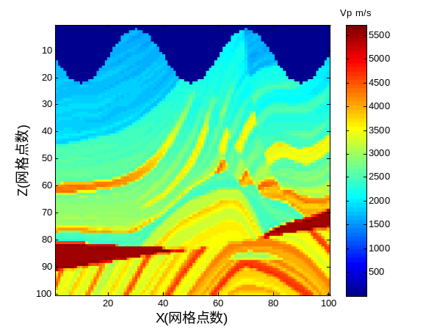
图3 纵波速度横剖面图
Fig.3 P-wave velocity cross-sectional view
本文以雷克子波为基础构建震源子波函数，其波形图如下图4所示，震源子波主频为40Hz。震源点高程坐标由下式给出，即：
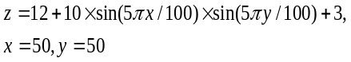 （22）
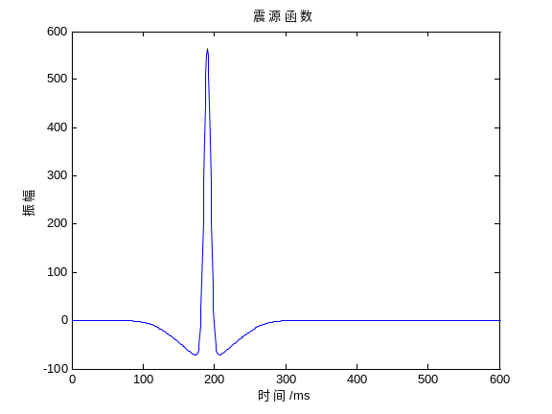
图4 震源函数示意图
Fig.4 Seismic source function diagram
整体山地三维模型图如下图5所示：
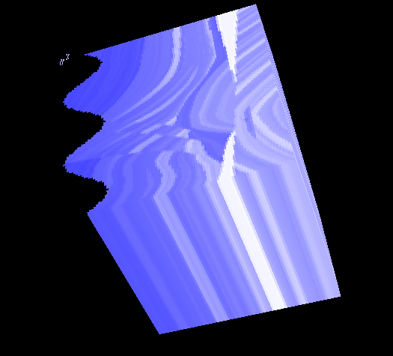
图5 复杂山地三维模型图
Fig.5 Mountain complex three-dimensional model diagram
4 三维理论模型资料的数值模拟分析
本文重点研究在复杂山地介质中弹性波传播方程的网格高阶有限差分数值模拟。并通过数值模拟，对复杂介质中多波(P波和PV波)的传播特征进行耦合和分裂。图6为复杂山地介质(以均匀VTI介质为例，震源为图4所示震源，震源点在介质正中心)中典型的震源能量扩散方式，图6所示的波场图为强各向异性x分量分别在300ms和600ms时的波场快照。
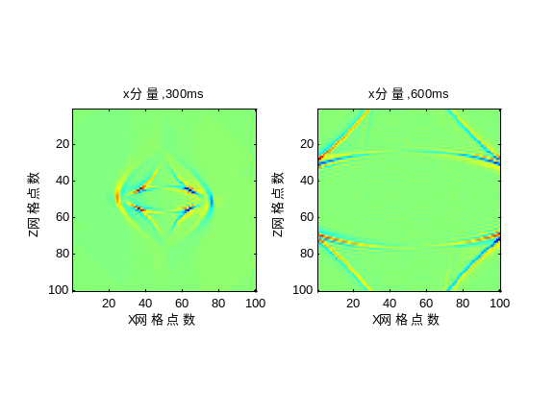
图6 X分量在不同时刻波场图
Fig.6 X component of the wave field at different times
上图6中，弹性波经过人工边界基本不发生反射情况，可以验证本文建立的复杂山地介质中弹性波的传播和边界处理条件。应用到图3所示的介质模拟时，具体处理过程如下所述。
4.1 原始地震记录差分方程的求解
模型的二维标量方程(如式17所示)数值模拟差分解法的精度为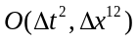。全波数值模拟的结果如图7和图8所示。
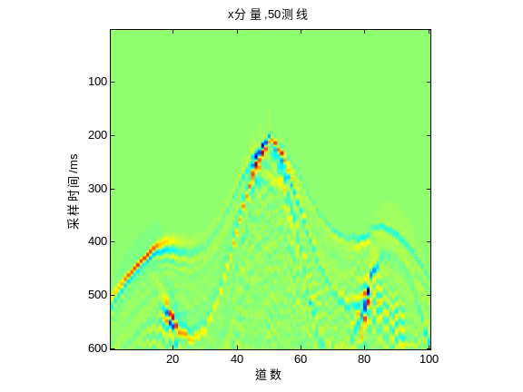
图7 全波x分量记录图
Fig.7 Full-wave X-component record diagram
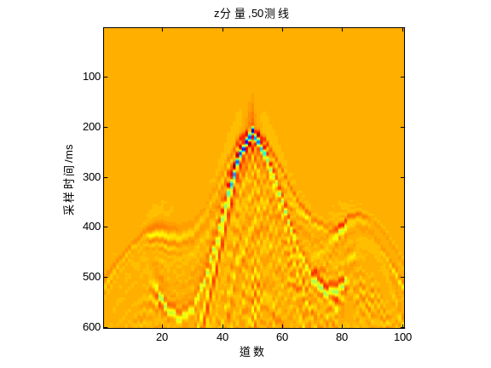
图8 全波z分量记录图
Fig.8 Full-wave Z-component record diagram
从图7和图8来看，检波器沿起伏地形分布，使得反射界面同相轴随地形成镜像扭曲。地形凸起，则反射同相轴凹陷；同样，地形凹陷，则反射同相轴凸起。另外也可以看出，由于受地表因数影响，如果直接对野外的记录进行分析，无法达到压制干扰和增强有效信号的目的。因此本文在进行分析之前，对全波波场进行分离，以达到压制干扰波的目的。
4.2 多波波场分离
本文以图6所示的均匀VTI介质来验证式(7)和式(8)的纵波、转换波的波场分离算法。如下图9所示为均匀VTI介质的全波波场图，对该全波进行波场分离，分离结果如下图10所示。
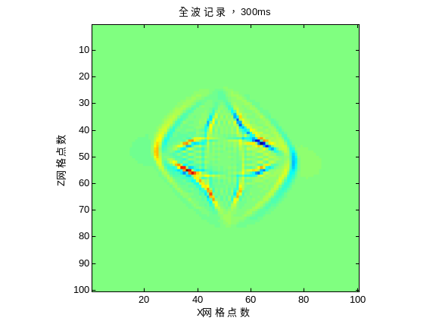
图9 全波波场图
Fig.9 Full-wave wave field diagram
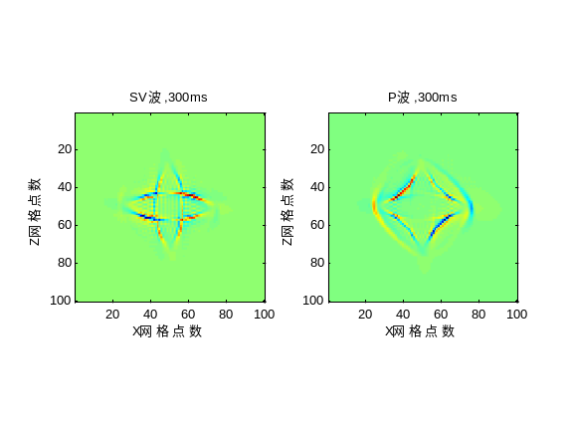
图10 波场分离纪录图
Fig.10 Wave field separation record diagram
从图10可以看出，纵波和转换波从弹性波场中完全彻底地被分离出来，验证了算法的可行性。将该算法应用于复杂介质进行波场分离，分离结果的波形记录如下图11和12所示。
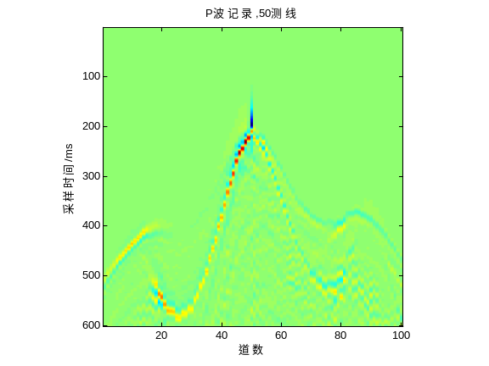
图11 P波波场纪录图
Fig.11 P-wave wave field record diagram
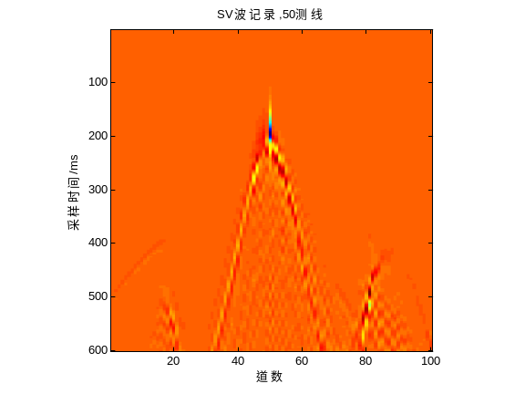
图12 SV波波场纪录图
Fig.12 SV-wave wave field record diagram
从上图可以看出，本文对复杂山地介质的有限差分模拟得到的炮记录，数值频散弱，波场清晰，经过波场分离能够得到纯纵波和转换波，可以方便地进行波场特征分析，为处理的后续环节打下了坚实的基础。
5 结语
针对复杂山地地震勘探领域中的传统技术手段的各种不足和优势，本文将交错网格的有限差分算法引入复杂地区的多波数值模拟，设计出了一种模拟多波传播的高精度算法。本文重点研究了复杂山地介质多波勘探数值模拟中的两个关键问题：各向异性介质弹性波有限差分技术和起伏地表的PML边界条件，并提出了相应的改进措施。然后本文以均匀VTI介质为基础进行波场数值模拟，针对各向同性介质波场模拟结果进行了波场分离。最后本文以Marmousi模型为基础设计的各向异性复杂山地介质模型，并通过对该模型的实际测试验证了算法的正确性。实验结果表明多波地震资料处理技术对复杂山地地震勘探是可行的且有效的，复杂山地多波勘探的有限差分数值模拟算法的使用可以在一定程度上改善我国西部复杂地区地表调查体系的建设，具有一定的推广价值。
参考文献：
- 苟量. 中国西部复杂山地山前带地震勘探应用技术研究[D]. 成都理工大学博士论文, 2005.
Gou Liang. Application of seismic exploration technology complex mountain piedmont zone in western China[D]. Chengdu University of Technology PhD thesis. (in Chinese), 2005
- Freed D. Cable-free nodes：The next generation land seismic system[J]. The Leading Edge,，2008，27(7):878~881.
- Guowei Zhu, Huaixiu Wang. “Research of intrinsic safe distributed 3-component seismic data acquisition system and its application”，Cable-free nodes：Electronic Measurement & Instruments，2009，Oct(7)，2009,4-413~4-416. EICEMI '09. 9th International Conference on.
- Richard M. Technology Shaking Up Land Seismic[M]. The American Oil & Gas Reporter, 2007.
- BaetenG J M, Belougne V, Combee L, et al. Acquisition and processing of point receiver measurements in land seismic[A]. Expanded Abstract of 70th Annual International SEG Meeting[C], 2000, 41~44.
- 王珂. 检波器组合对高分辨率地震勘探的影响[J]. 中国煤炭地质,2010,22(7):61-65.
Wang Ke. Geophone array’s impact on HR Seismic prospecting[J]. Coal Geology of China. (in Chinese), 2010,22(7):61-65.
- 曹务祥. 检波器组合问题分析[J]. 石油物探, 2008, 47(5):505-510.
Cao Wuxiang. Analyses of geophone array problem[J]. Geophysical Prospecting for Petroleum. (in Chinese),2008, 47(5):505-510.
- 姚姚. 多波地震勘探的发展历程和趋势展望[J]. 勘探地球物理进展, 2005, 28(3):0169-0173.
Yaoyao. Development course and tendency prospect of multi-wave seismic exploration[J]. Progress in Exploration Geophysics. (in Chinese), 2005, 28(3):0169-0173.
- 赵德奎,刘勇. MATLAB在有限差分法数值计算中的应用[J]. 四川理工学院学报(自然科学版),2005,18(4):61-64.
Zhao Dekui, Liu Yong. Application of MATLAB in numerical finite difference method[J]. Journal of Sichuan University of Science & Engineering (Natural Science Edition). (in Chinese), 2005, 18(4):61-64.
- 王红. 变网格步长声波方程有限差分数值模拟[D]. 中南大学硕士论文, 2013.
Wang Hong. Numerical modeling of acoustic wave equation with spatial varving meshes [D]. Central South University Master Thesis. (in Chinese), 2013
- 刘韬,杨金华,胡天跃. 地震正演模拟的有限元有限差分法[J]. 中国地球物理,2006.
Liu Tao, Yang Jinhua, Hu Tianyue. Seismic forward modeling with finite difference method[J]. Chinese Geophysical. (in Chinese), 2006.
- 贾跃玮,杨锐. 基于MATLAB的地震正演模型实现[J]. 计算机与数字工程,2009,37(7):132-135.
Jia Yuewei, Yang Rui. A seismic forward modeling based on matlab[J]. Computer & Digtal Engineering. (in Chinese), 2009, 37(7):132-135.
- 丁维凤. 基于波动方程有限差分法拟VSP的实现与三维显示[D]. 长安大学硕士论文,2003.
Ding Weifeng. Implementation of pseudo vsp and three-dimensional display based on the finite difference method wave equation[D]. Chang'an University Master thesis. (in Chinese), 2003.
- 郭军,沈章洪. 基于波动方程正演的倾斜地层VSP走时差异分析[J]. 中国海上油气，2014,26(2):20~23.
Guo Jun, Shen Zhanghong. Tilted strata VSP travel time difference analysis based on the wave equation forward[J]. China OffShore Oil and Gas. (in Chinese), 2014,26(2):20~23.
- 沈铭成. 三维VSP波动方程正演模拟与偏移成像方法研究[D]. 成都理工大学硕士论文,2011.
Shen Mingcheng. Study of 3D VSP modeling and migration method based on wave equation[D]. Chengdu University of Technology Master Thesis. (in Chinese), 2011.
- 张明秀，赵茂强. 声波高阶有限差分法三维VSP数值模拟[J]. 油气地球物理,2014,12(1):24~28.
Zhang Minxiu, Zhao Maoqiang. 3D VSP numerical simulation by acoustic high-order finite difference method[J]. Petroleum Geophysics. (in Chinese), 2014,12(1):24~28.

作者简介：蒋鑫（1991-），男（汉族），四川省成都市人，硕士研究生，研究方向为计算机应用,现主要从事勘探设备软件开发。
基金项目：国家自然科学基金重大科研仪器设备研制专项（41227802）；国家杰出青年基金(41025015)。
个人联系方式：
姓名：蒋鑫 电话：13990121605
通信地址：四川省成都市成华区二仙桥东三段1号成都理工大学5256工作室
邮编：610059 E-mail：573218932@qq.com

